Documento de Requisitos –
SGJC

Documento de Requisitos

Versão 1.7

Informações do Documento de Requisitos
Título do documento |  | Documento de Requisitos do SGJC
Autores |  | Alexandre Alcidez (AA)  Jercio Narciso (JN)  Eros Utui (EU)  Osvaldo Bambo (OB)
Comentários
Nome do arquivo |  | SG_Jornadas_Cientificas_update.doc
HISTÓRICO DE REVISÕES
Revisão | Data | Descrição | Autor
01 | 04/09/22 | Levantamento de Requisitos | AA,JN,EU
02 | 13/09/22 | Elaboração da primeira versão do documento. | AA,JN,EU,OB
03 | 19/10/22 | Elaboração da segunda versão do documento | AA,JN,EU,OB
04 | 20/10/22 | Elaboração da terceira versão do documento | AA, JN, EU, OB
05 | 27/10/22 | Revisão dos Requesitos Funcionais | AA,JN,EU,OB
06 | 03/11/22 | Construcao do diagrama de classes e use case | AA,JN,EU,OB
07 | 26/11/22 | Revisão do diagrama de classes e use case | AA,JN,EU,OB
08 | 24/01/22 | Revisão dos requesitos funcionais, e actualizacao do diagrama de caso de uso. | JN,AA,EU,OB

Documento de Requisitos

1. Introdução
Este documento tem como objetivo apresentar uma descrição detalhada dos requisitos do SGJC (Sistema de gestão de jornadas cientificas). Por meio deste, o cliente tomará conhecimento das funcionalidades do projecto e os desenvolvedores terão uma noção de como implementar essas funcionalidades.

1.1 Objetivos

Os objetivos deste documento é dar a entender de uma forma mais clara possível, os requisitos funcionais. Assim, o cliente tomará conhecimento do que o sistema fará e os desenvolvedores de como poderão implementar as funcionalidades.

1.2 Escopo

O presente documento visa ser escrito de forma abrangente e clara para que possa ser utilizado por todos os desenvolvedores, analistas e arquitetos envolvidos e ainda ser compreendido pelo cliente.

2. Requisitos Funcionais

  - [RF001]: Cadastrar participante
Prioridade:essencial
Descrição:O sistema deverá permitir inscrever-se como um estudante, professor, moderador ou simplimente um assistente. Os professores e os estudantes poderão apresentar como não.

  - [RF002]: Avaliar apresentação
Prioridade: essencial
Descrição:O sistema deverá permitir que a comissão avalie as apresentações.

  - [RF003]: Notificar aos Aprovados e Reprovados
Prioridade: importante
Descrição:O sistema deverá notificar aos participantes sobre o status da sua apresentacao(Pendente, Reprovada, Aprovada).

  - [RF004]: Emitir relatórios diários
Prioridade: importante
Descrição:O sistema deverá gerar dados estátisticos sobre as apresentações diárias, bem como o número de participantes, as notas que os juris atribuiram, os moderadores, os autores e os seus apresentadores.

  - [RF005]: Emitir relatório final
Prioridade : essencial
Descrição:O sistema deverá ser gerar dados estátisticos no fim das jornadas científicas, com base nos relatórios diarios.

  - [RF006]: Classificar Apresentação
Prioridade: essencial
Descrição:O sistema deverá permitir que os juris avaliaem as apresentações.

  - [RF007]: Emitir Certificado
Prioridade: essencial
Descrição:O sistema deverá permitir gerar certificados de participação para todos aqueles que apresentaram com base nas avaliações dos juris.

  - [RF008]: Registrar Apresentação
Prioridade: essencial
Descrição: O sistema deverá permitir que Participantes Registrem as suas apresentações.
  - [RF009]: Visualizar Apresentacões
Prioridade: importante
Descrição: O sistema deverá permitir que os administradores visualizem as apresentações aprovadas e as pendentes.

  - [RF009]: Verificar Presença
Prioridade: essencial
Descricão: O sistema deverá permitir que os administradores façam validação das presenças.
  - [RF0010]: Registrar docentes
Prioridade: essencial
Descrição: O sistema deverá permitir que os administradores façam o registro de novos docentes.

4. Descrição Geral do Sistema
O Sistema que está sendo proposto a FET, oferece uma solucão para a gestão das actividades das jornadas científicas. Sabendo que no momento a FET não dispõe de meios mais actualizados para a gestão das jornadas científicas o sistema será capaz de inscrever os participantes das jornadas, bem como moderadores e os assistentes.
O sistema também poderá disponibilizar as estátisticas diárias das jornadas, e no final gerar um documento com a estátistica final das jornadas.
O sistema será capaz de permitir aos juris fazer avaliações sobre o desempenho dos participantes durante as jornadas, poderá também fornecer certificados de participação a todos aqueles que irão aprensentar.

4.1. Descricao dos Actores
O sistema Apresenta três tipos de actores diferenciados pelas suas funcionalidades e nivel de acesso. Os actores encontrados no sistema serao os utilizadores (Gestores), docentes(comissao) e Participantes(aluno).
Utilizador: Este ira executar acçoes como registro, actualização dos dados,emitir relatorios, validar presencas e registrar novos docentes para comissao cientifica.
Participante: sera responsavel por se auto-inscrever, registrar apresentacões, apagar e editar as mesmas
Docente: sera responsavel por avaliar, visualizar, classificar e emitir certificados das apresentacoes disponiveis no sistema

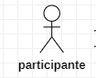

5. Diagrama de Casos de Uso

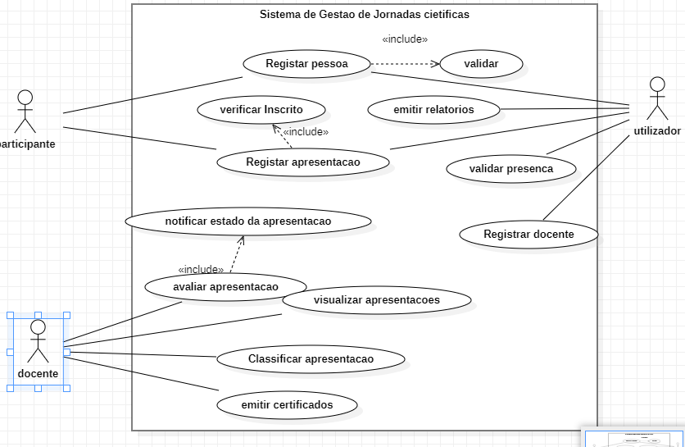

6. Diagrama classe
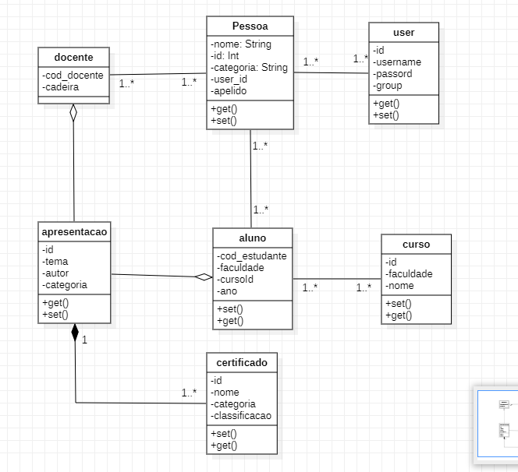

7. Requisitos não Funcionais

[RNF001]: Aplicação devera ser usada em plataformas web

[RNF002]: Os dados dos usuarios devem ser guardados em dominios nacionais

[RNF003]: O tempo de resposta aos usuarios nao deve levar mais de 2s

[RNF004]: A interface grafica da aplicacao deve ser de facil interpretação e amigavel para o usuario.

[RNF005]: A Segurança do sistema deve ser roubusta o suficeinte para evitar invasoes e violaçoes de areas restritas a administração.

8. Requisitos de Hardware e Software

8.1. - [NF009] Hardware
Os computadores que acessarem o programa Alumine devem ter no mínimo um processador Pentium 200MHz ou compatível e 32MB de memória RAM. Isso porque essa é a configuração mínima exigida para que os navegadores respondam rapido e de forma eficaz.

8.2. - [NF010] Software
O sistema vai ser implementado usando a linguagem php, javaScript e as linguagens de marcaçao HTML e CSS . O sistema de banco de dados utilizado será o Maria DB em caso de falha o Mysql.

